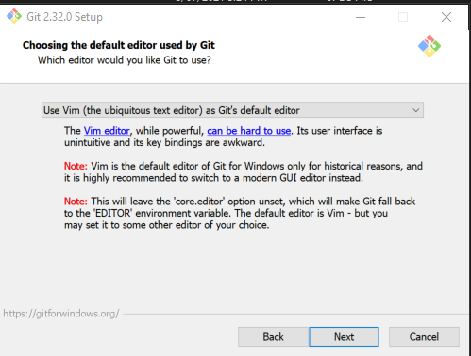

git –version

git config --global user.name "Arshad Abdul"

git config --global user.email [samarshad@gmail.com](mailto:samarshad@gmail.com)